Η Βασιλόπιτα με τα δώρα (Ι.Π.)

Η Βασιλόπιτα αποτελεί το σημαντικότερο Πρωτοχρονιάτικο έθιμο που κόβουμε την παραμονή ή ανήμερα της Πρωτοχρονιάς.

Από τον Μέγα Βασίλειο ξεκίνησε η παράδοση της βασιλόπιτας της Πρωτοχρονιάς. Όπως η παράδοση αναφέρει, την εποχή που ο Μέγας Βασίλειος ήταν Επίσκοπος στην Καισάρεια, ο κυβερνήτης της Καππαδοκίας πήγε στην πόλη για να εισπράξει φόρους. Οι κάτοικοι, τρομαγμένοι, ζήτησαν τη βοήθεια του Μέγα Βασίλειου. Αυτός τους συμβούλεψε να φέρουν ό,τι πιο πολύτιμο έχουν και, αφού μάζεψαν πολλά δώρα, κοσμήματα και χρυσά νομίσματα, βγήκαν μαζί με το Δεσπότη τους να συναντήσουν τον κυβερνήτη. Η εμφάνιση και τα λόγια του Μεγάλου Βασιλείου άλλαξε τη γνώμη του, ο οποίος τελικά δε θέλησε να πάρει τα δώρα.

Όταν όμως προσπάθησαν να μοιράσουν πίσω στους ανθρώπους τα δώρα που ο καθένας είχε φέρει, η μοιρασιά αποδείχτηκε ιδιαίτερα δύσκολη, καθώς πολλοί είχαν προσφέρει όμοια κοσμήματα και όμοια νομίσματα. Τότε ο Μέγας Βασίλειος διέταξε τους πιστούς να φτιάξουν το απόγευμα του Σαββάτου πίτες και να βάλουν μέσα σε κάθε μία από ένα αντικείμενο. Την επομένη τους τις μοίρασε και, σαν από θαύμα, κάθε ένας βρήκε μέσα στην πίτα αυτό που είχε προσφέρει.

Σημερα κόβουμε την μεγάλη και γλυκειά βασιλόπιτα, βάζοντας μέσα ενα φλουρί. Όποιος το τύχει θεωρείται ο τυχερός της χρονιάς. Κάποιες φορές όταν κόβουμε την βασιλόπιτα μαζί με άλλους παίρνουμε και ενα δώρο αν τύχουμε το φλουρί.

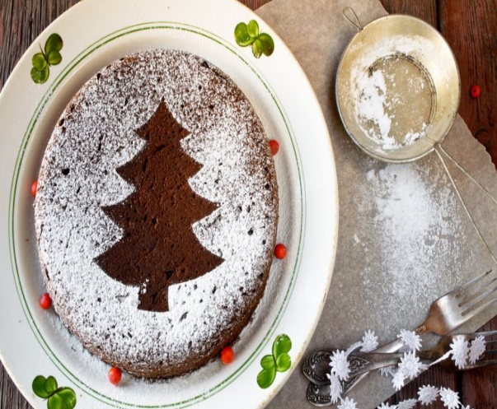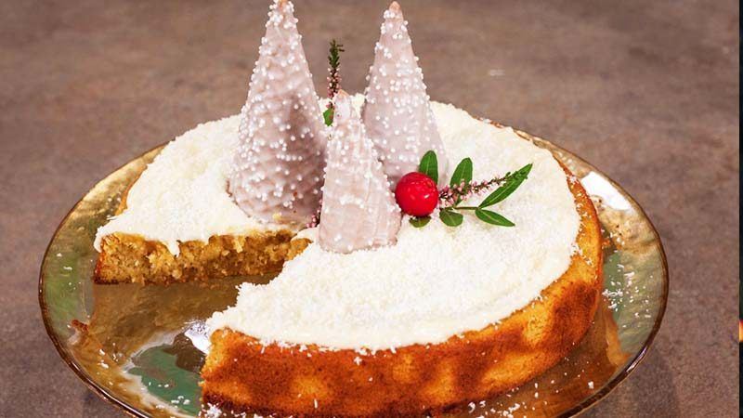Ανυπομονω πολύ για το έθιμο της βασιλόπιτας. Κάθε φορά που τυχαίνω το φλουρί είμαι χαρούμενη γιατι όπως λένε, θα έχω μια καλή χρονιά με επιτυχίες.